

|  |
| --- |
| Asignatura: Educación Física y Salud  Nombre del docente: Rodrigo Retamal Carreño  Curso: 4° Medio.  Fecha: 30/08/2021 al 24/09/2021  **Guía N°7**  Unidad: Vida Activa Saludable y Responsabilidad con la comunidad.  OA: Conocer y desarrollar ejercicios donde se trabaja la resistencia cardiovascular, la fuerza muscular y la flexibilidad mediante ejercicios localizados, para alcanzar una condición física saludable. |

Realizar de forma práctica en el hogar un entrenamiento de estaciones, 1 veces a la semana de:

1. Estocadas, la mayor cantidad de repeticiones en 1 min.
2. Abdominales largos, la mayor cantidad de repeticiones en 1 min.
3. Flexo extensión de brazos. La mayor cantidad de repeticiones en 1 min.
4. Sentadillas, la mayor cantidad de repeticiones en 1 min.
5. Plancha, Mantener la postura por 1 min.
6. Sentadilla búlgara, la mayor cantidad de repeticiones en 1 min.
7. Salto estrella, la mayor cantidad de repeticiones en 1 min.
8. Burpee, la mayor cantidad de repeticiones en 1 min.
9. Escalador, la mayor cantidad de repeticiones en 1 min
10. Flexo extensión de brazos con inclinación, la mayor cantidad de repeticiones en 1 min.
11. Abdominales con trabajo de piernas, la mayor cantidad de repeticiones en 1 min.
12. Elevación de caderas de manera continua, la mayor cantidad de repeticiones en 1 min.

Debes realizar la secuencia completa de 12 ejercicios con un descanso de 1 minuto entre cada ejercicio, al terminar el ejercicio 12 tienes un descanso de 5 minutos, para luego empezar la segunda secuencia de 12 ejercicios con el mismo descanso de 1 minuto entre cada ejercicio, al terminar el ejercicio 12 tienes un descanso de 5 minutos, para luego empezar la tercera secuencia de 12 ejercicios con un descanso de 1 minuto entre cada serie, en resumen tienes que realizar cada ejercicio en tres ocasiones por cada sesión de entrenamiento (1 sesión de entrenamiento por semana).

**Si tiene alguna duda de cómo es la correcta ejecución de cada ejercicio debe investigar su ejecución y así poder desarrollarlo.**

NOTA: El trabajo debe ser grabado en su totalidad (2 sesiones), posteriormente enviado y entregado al profesor a más tardar el 24 de Septiembre.

*En caso de cualquier duda llamar o comunicarse al número +56979634156 o Email [rodrigo.retamal@liceoelvirasanchez.cl](mailto:rodrigo.retamal@liceoelvirasanchez.cl)

**Ejemplo en imágenes de los 12 ejercicios a desarrollar**

1. Estocadas. 7. Salto Estrella.

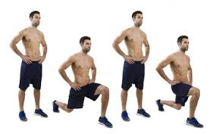 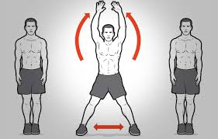

1. Abdominales Largos 8. Burpee.

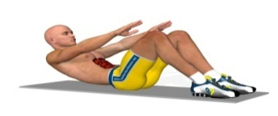 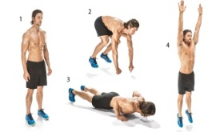

3. Flexo extensión de brazos. 9. Escalador.

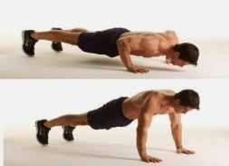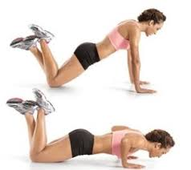 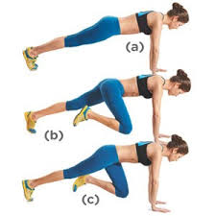

1. Sentadillas. 10. Flexo extensión de brazos con inclanación

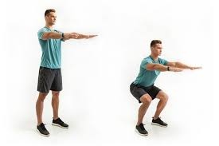 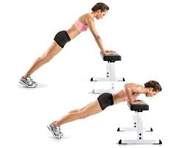

1. Plancha. 11. Abdominal con trabajo de piernas.

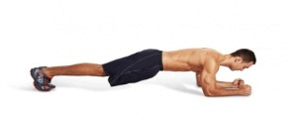 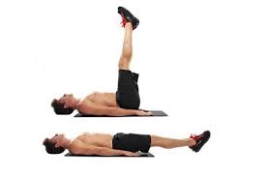

1. Sentadilla Búlgara. 12. Elevación de cadera de forma continua

